КОМИТЕТ ФИЗИЧЕСКОЙ КУЛЬТУРЫ И СПОРТА ВОЛГОГРАДСКОЙ ОБЛАСТИ
ОФСО « ФЕДЕРАЦИЯ ЛЕГКОЙ АТЛЕТИКИ ВОЛГОГРАДСКОЙ ОБЛАСТИ»

ПЕРВЕНСТВО ВОЛГОГРАДСКОЙ ОБЛАСТИ ПО ЛЕГКОЙ АТЛЕТИКЕ СРЕДИ ЮНИОРОВ И ЮНИОРОК ДО 23 ЛЕТ, ЮНОШЕЙ И ДЕВУШЕК ДО 18 ЛЕТ

8-9 июня, 2017 г.
г. Волгоград

КОМИТЕТ ФИЗИЧЕСКОЙ КУЛЬТУРЫ И СПОРТА ВОЛГОГРАДСКОЙ ОБЛАСТИ
ОФСО « ФЕДЕРАЦИЯ ЛЕГКОЙ АТЛЕТИКИ ВОЛГОГРАДСКОЙ ОБЛАСТИ»
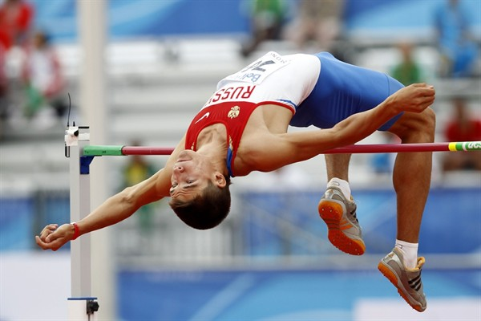

ПЕРВЕНСТВО ВОЛГОГРАДСКОЙ ОБЛАСТИ ПО ЛЕГКОЙ АТЛЕТИКЕ СРЕДИ ЮНИОРОВ И ЮНИОРОК ДО 23 ЛЕТ, ЮНОШЕЙ И ДЕВУШЕК ДО 18 ЛЕТ

8-9 июня, 2017 г.
г. Волгоград

